Муниципальное бюджетное дошкольное образовательное учреждение
«Детский сад № 98 компенсирующего вида»

Проект
познавательно-творческий
«Растем с книгой»

Для детей гр № 5 ОДА
«Звездочки»

Разработала: воспитатель 1 категории
Дмитренко О. И

Сыктывкар 2013-2015гг

Проект «Растем с книгой!»

Раздел 1
1.1 Актуальность
Проблема чтения сейчас самая острая в нашей стране. Как приобщить ребёнка к чтению? Как научить «добывать» самостоятельно из книг необходимую информацию?
«Если с детства у ребёнка не воспитана любовь к книге, если чтение не стало его духовной потребностью на всю жизнь – в годы отрочества душа подростка будет пустой, на свет «божий» выползает как будто неизвестно откуда взявшееся плохое»
В.А. Сухомлинский

Многие посчитают, что в наш век – век развития компьютерных и других технических технологий, различного рода связей не актуально говорить о книге, чтении. Так много сейчас образовательных программ, сайтов…
Однако всё же восхищаемся знаниями и эрудицией знатоков клуба «Что? Где? Когда?», выпускников школ, ведущих интеллектуальные бои в программе Вяземского Ю.П. «Умницы и умники». По мнению Л.С. Выгодского, именно чтение является важнейшим условием формирования мыслительных способностей. Многими исследователями доказано, что художественная литература оказывает огромное влияние на развитие и обогащение детской речи, она служит могучим, действенным средством умственного, нравственного и эстетического воспитания детей.
Е.А. Флериной подчеркивается большая роль художественного слова в обогащении речи детей. С помощью художественного слова ребенок овладевает грамматикой родного языка в единстве с лексикой. Литература расширяет кругозор дошкольника, развивает его восприятие, мышление, память, воображение и творчество, является средством формирования личности ребенка, оказывая сильное морально-идейное воздействие, объединяет детский коллектив.
Значение художественной литературы в воспитании детей определяется ее общественной, а также воспитательно-образовательной ролью в жизни всего нашего народа.
Искусство слова отражает действительность через художественные образы, показывает наиболее типичное, осмысливая и обобщая реальные жизненные факты. Это помогает ребенку познавать жизнь, формирует его отношение к окружающему. Художественные произведения, раскрывая внутренний мир героев, заставляют детей волноваться, переживать, как свои, радости и горести героев.
В поэтических образах художественная литература открывает и объясняет ребёнку жизнь общества и природы, мир человеческих чувств и взаимоотношений. Она делает эмоции более насыщенными, воспитывает воображение и даёт ребёнку прекрасные образцы русского языка: в рассказах дети узнают лаконичность и точность слова, в стихах улавливают музыкальность, напевность, образность русской речи; народные сказки раскрывают меткость и выразительность русского слова, показывают, как богата родная речь юмором, живыми и образными выражениями, сравнениями.
Это доказывает особую значимость и актуальность разработки проекта по приобщению детей младшего дошкольного возраста к художественной литературе.
Дети дошкольного возраста – слушатели, поэтому необходимо как можно раньше разбудить интерес к художественному слову, к обдумыванию того, что это слово выражает. Каждое произведение нужно донести до детей как произведение искусства, раскрыть его замысел, заразить маленьких слушателей эмоциональным отношением к прочитанному: чувствам, поступкам, лирическим переживаниям героев.
Таким образом, очень важно формировать у детей способность активно слушать произведения, вслушиваться в художественную речь. И благодаря этим навыкам у ребёнка будет формироваться яркая, образная, красочная, грамматически правильно построенная речь, возникнет стремление к постоянному общению с книгой.
Концептуальные основы.
В основе проекта представлены концептуальные идеи:
- Обогащение, наполнение наиболее значимыми для ребенка, специфически детскими дошкольными формами, видами и способами деятельности – игра, общение со взрослыми и сверстниками. (по теории А.В. Запорожца о самоценности дошкольного периода)
- Целостное развитие ребенка, т.е. единство индивидуальных особенностей, личностных качеств, освоения ребенком позиции субъекта в детских видах деятельности и индивидуализации. (В.М. Крулехт)
Концептуальные идеи направлены на создание предпосылок для удовлетворения запросов родителей, потребностей детей в активности, участия в значимых для них видах деятельности; на создание эмоционально благополучной обстановки и поиск средств максимального развития личности, организации его воспитания и обучения «ориентированного на завтрашний день развития» (Л.С. Выготский).
Реализация важнейших положений о приобщении детей к художественной литературе, значении литературы и устного народного творчества в развитии личности ребенка-дошкольника, представлены в трудах выдающихся русских философов и педагогов: К.Д. Ушинский, И.И. Тихомирова И.Н. Тимофеева В.А. Сухомлинский, Е.А.Флерина, Л.М.Гурович и др.)
«За свою продолжительную историю общество не придумало механизма более совершенного, чем чтение, чтобы формировать сознание, духовный мир человека. Справедливо утверждение: если люди перестанут читать, они перестанут думать»
М.Ф. Ненашев
Программа ориентирована на воспитание интереса и любви к книге, умения слушать, принимать, эмоционально откликаться на воображаемые события, сопереживать героям. В программе отражены позиции:
- постоянное общение с книгой активно развивает творческие способности и умения детей;
- реализация творческих способностей в ролевых играх по литературным сюжетам, в инсценировках и драматизациях, выразительном чтении стихов, рисовании и других видах деятельности.
Таким образом, поддержание активного тяготения дошкольников к книге, развитие интереса к ней – это важнейшая задача воспитания детей, стоящих на пороге перехода к самостоятельному чтению.
Проблема: Сегодня, в меняющейся социально-культурной ситуации перед дошкольными учреждениями как никогда остро стоит проблема формирования у детей интереса к книге. Нынешние дети отдаляются от книги, предпочитая ей телевизор и компьютер. Невозможно привить ребенку любовь к литературе, если взрослый безответственен в выборе книг для чтения. Проблема усугубляется и тем, что у ребенка, равнодушного к книге, отсутствует мотивация для последующего обучения к чтению, а значит, возникают трудности в школе.

Новизна технологии по приобщению ребенка к художественной литературе, заключается в организации совместной проектно-игровой и продуктивной деятельности ребенка и взрослого.
1.2 Цели и задачи проекта
Цель: «Воспитывать в детях и родителях любовь и уважение к книге, к художественному слову.»
Задачи:
Для детей:
Учить внимательно слушать стихи, сказки, потешки, развивать духовно-нравственные качества личности.
Познакомить с творчеством Е. Габовой , коми сказкой.
Учить выразительному чтению стихов, потешек, развивать все компоненты устной речи.
Развивать умение с помощью воспитателя и родителей инсценировать произведения, передавая образ героя.
Формировать интерес и потребность в чтении,.
Для родителей:
Прививать детям любовь к книге, чтению.
Поддерживать традицию семейного чтения. Познакомить детей с библиотекой, с работой библиотекаря. Создать мотивационную основу для совместного творчества. Приобщать детей к истокам коми культуры.
Гипотезой проекта является предположение о том, что система работы по приобщению дошкольника к художественной литературе посредством внедрения нетрадиционных форм совместной проектно-игровой и продуктивной деятельности ребенка и взрослого будет способствовать:

1.3 Ожидаемые результаты
Для детей:
1. Повышение уровня речевого развития.
2. Развитие индивидуальных особенностей в творческой речевой деятельности.
3. Использование речевых форм выразительности речи в разных видах деятельности и повседневной жизни.
4. Повышение интереса к книге.
Для родителей:
- Участие родителей в совместной продуктивной деятельности.
- Повышение педагогической культуры родителей по проблеме приобщения дошкольников к художественной литературе.

1.4 Принципы:
Принцип научности – предполагающий стимулирование познавательного интереса детей к художественной литературе, окружающему миру; формирование основ научного мировоззрения.
Принцип доступности – обеспечивающий адаптацию научного знания к специфике возрастных, половых, особенностей личностного развития детей дошкольного возраста.
Принцип последовательности – обеспечивающий постепенное обогащение содержания.
Принцип системности – предполагающий формирование у дошкольников обобщенного представления об окружающем мире, в котором все объекты, процессы, явления находятся во взаимосвязи и взаимозависимости.
Принцип интегративности - предусматривающий возможность использования содержания познавательных представлений и их реализацию в разных видах деятельности.
Принцип опоры на эмоционально-чувственную сферу ребенка - создание условий для возникновения эмоциональных реакций и развития эмоций, которые сосредоточивают внимание ребенка на объекте познания, собственном действии и поступке, что достигается через сопереживание и прогнозирование развития ситуации.

Раздел 2
2.1 Механизм реализации
Перспективный план реализации проекта
Организацию по реализации проекта, рассматриваем как процесс поэтапного развития субъектов: работа с родителями-детьми.
Этапы | Мероприятия
 | Для педагога | Для детей | Для родителей
I.Подготовитель-  ный | 1.Выявление сложившихся условий (вводный педагогический анализ).  2.Изучение литературы  3.Постановка целей и задач, определение методов и приемов.  4.Составление перспективного плана.  5.Составление анкет для родителей.  6.Оформление развивающей среды.  7.Изготовление и комплектация пособий для проведения мероприятий.  8.Разработка сценариев детско-родительских клубов, викторин, мини-проектов, игр по теме.  9.Составление информационных листов  для родителей  10.Распределение обязанностей. | 1. Педагогический анализ сформированности умений и навыков у дошкольников. | 1Выявление уровня педагогической культуры родителей по приобщению детей к художественной литературе (анкетирование)
II этап. Организацион-ный | 1.Проведение мероприятий по теме. | Участие детей в совместной игровой, практической деятельности. | 1.Оказание помощи в оснащении предметно-развивающей среды.  2.Оказание  помощи  в проведении мероприятий.  3.Участие родителей в совместной деятельности с детьми и педагогом.  4. Участие в детско-родительском клубе «Родительская гостиная».
III этап. Завершающий | Подготовить материал «Прибаутки и потешки, их роль для ребенка»(логопед)  «Зачем и как учить стихи наизусть»  «Роль сказки в жизни ребенка» | 1.Сравнительный педагогический анализ уровня сформированности детей;  2.Оформление результатов педагогического наблюдения. | 1.Отзывы родителей  2.Участие в выставке совместных рисунков  на тему «Моя любимая сказка»  3.Подведение итогов анкетирования.
IVэтап. Презентационный. | Презентация выставки «Моя любимая сказка. »  Конкурс чтецов «Мои первые стихи» | Участие в презентации | Участие в презентации

2.2 План реализации проекта
Перспективное планирование работы по проекту «Растем с книгой»

 | Чтение и обсуждение | Заучивание | Этюды. Творчество. | Работа с родителями. Социальными партнерами.
Сентябрь | Педагогические наблюдения по разделам речевого развития и мир художественной литературы. |  | Подбор и изучение методической литературы по теме проекта «Растем с книгой» | Составление перспективного планирования по теме «Растем с книгой»
Октябрь | Поэзия  А. Барто «Девочка ревущка».  Сказки «Колобок».  Проза. И.Соколов-Микитов»Осень в лесу» | А. Плещеев «Осень наступила»  Потешки «Водичка-водичка»  «Пальчик-мальчик» | «Цветы»  «Листопад» | Анкетирование «Книга в семье»
Ноябрь | Поэзия. .А.Барто «Девочка чумазая». Сказки «Теремок». Коми сказка «Шелковый клубок». Проза. В. Бианки «Лесная газета» | А. Барто «Игрушки»  П. Воронько «Хитрый ежик».  Потешки:  «Как у нашего кота»  «Сидит белка на тележке» | Театральная деятельность. Инсценирование сказки «Теремок»  Обыгрывание образов героев сказки.  Сотворчество: воспитатель, дети, родители. | Родительская гостиная: «Чтение-лучшее учение» Выступление библиотекаря «Как читать детям?»
Декабрь | Поэзия. Е. Трутнева. «С Новым Годом !»М. Ивенсен «Елочка» Сказки «Три медведя». Проза Е. Чарушин «Белка» | И. Токмакова «Снег»  Потешки  «Огуречик, огуречик», «Заинька, попляши» | «Снежок» (Сотворчество)  «Мишка»-обыгрывание образа | Знакомство с коми писательницей Е. Габовой. «Маленькие сказки» Отв :библиотекарь Зайцева С. С.  Родительская гостиная «Стихи у елочки». Консультация:-  «Как учить стихи?»
Январь | СтихиА. Барто «Встали девочки в кружок». Р. Бухарев «Кормушка» Сказки «Снегурушка и лиса».Е. Габова «Кошка» Проза. В. Бианки «Лесная газета» | З. Александрова «Елочка»  Потешки  «Кисонька-мурысенька» | «Кисонька»  «Лисичка»  Обыгрывание образа | Экскурсия в библиотеку «Где живут детские книжки?»
Февраль | Поэзия Б. Заходер «Шофер»А. Прокофьев «Снегири»  Сказки  «Волк и козлята». Коми сказка «Моток пряжи».  Проза  И. Соколов –Микитов. «Зима вьюжная» | Д. Хармс «Кораблик»  А. Барто «Лошадка»  Потешки  «Заря-зарница» | Инсценирование  «В машине»  «Морячок»  Обыгрывание образа | Родительская гостиная  (Сотворчество)  «Рисуем сказку»
Март | Поэзия Е. Благинина «Ой, какая мама». Сказки «Кот , петух и лиса. Е. Габова «Коза».  Проза  .Е. Чарушин «Кто Как живет» | Я. Аким «Мама»  Потешки:  «Сорока, сорока!»  «Тили, бом!» | «Мы рисуем коми сказку»(Сотворчество) | Выставка рисунков «Моя любимая сказка»
Апрель | Стихи Б. Заходер «Строители».Е. Благинина «Научу обуваться братца». Сказки «У солнышка в гостях »  .Е. Габова «Поросенок». Проза Л. Н. Толстой «Пришла весна» | О. Высотская «Одуванчик»  Потешки: «Травка-муравка»  «Радуга-дуга» | «Петушок»-обыгрывание образа  Подготовка к конкурсу чтецов «Мои первые стихи» | Конкурс чтецов «Мои первые стихи»  Сотворчество «Книжка –малышка»
Май | Итоговые педагогические наблюдения по разделам: «речевое развитие» и «мир художественной литературы». |  | Мониторинг успешности детей по разделам проекта «Растем с книгой» | Сбор полученного материала по проекту «Растем с книгой»

Перспективные планы работы по проекту органично сочетаются с комплексной программой воспитания и обучения в детском саду и коррекционной работой проводимой в группе.
Перспективное планирование работы с родителями
Сроки | Мероприятия
1 квартал | 1 - Анкетирование  2 - Знакомство с целями и задачами проекта «Растем с книгой»  3 - Оснащение центров разнообразным материалом  4 - Консультация «Роль книги в жизни детей»  5 - Рекомендации «Учим стихи»  6 – Советы родителям «Что читать детям?»  7 - Чтение с детьми русских, коми народных сказок  8 - Участие в родительской гостиной «Чтение-лучшее учение» Сказка «Теремок»( инсценировка сотворчество)
2 квартал | 1 - Памятка «Четыре заповеди мудрого родителя»  2 – Памятка «Прибаутки и потешки , их роль для ребнка»  3 – Консультация «Детские вопросы и как на них отвечать»  4 – Папка-передвижка «Учим вместе с детьми»  5 – Чтение с детьми сказок народов севера.  6 – Сбор информации о родном крае.  7 – Участие в родительской гостиной «Стихи у елочки»»  8-Пополнение книжного уголка-книги, альбом «Моя семья»
3 квартал | 1 – Памятка «Как отвечать на детские вопросы?»(Психолог)  2 – Папка-передвижка «Учим вместе с детьми»  3 – Выставка рисунков «Герои сказок»  4 – Помощь в подготовке к конкурсу чтецов «Мои первые стихи»  5-Конкурс чтецов «Мои первые стихи»  6 – Оказание помощи в оформлении альбома «Герои сказок»  8 – Сотворчество «Книжки малышки»  9 – Ознакомление родителей с итогами проекта

2.3. Литература:
- Гербова В. В. Приобщение детей к художественной литературе.М..Мозаика-Синтез 2008г
- Бородич А.М. Методика развития речи, М.: Просвещение, 1998.
- Гриценко З.А. Пришли мне чтения доброго- М.: Просвещение, 2001.
- Гриценко З.А. «Ещё раз о детском чтении» Детский сад от А до Я № 5-2003.
- Гурович Л.М. Ребенок и книга. – СПб.: Детство-Пресс, 2003.

- Тимофеева И.Н. Книга в жизни детей – М.: 2003.
- Ушакова О.С., Струнина Е.М. Развитие речи детей 3-4 лет.
- В. В. Гербова( сост) Книга для чтения в детском саду и дома Хрестоматия 2-4 года.

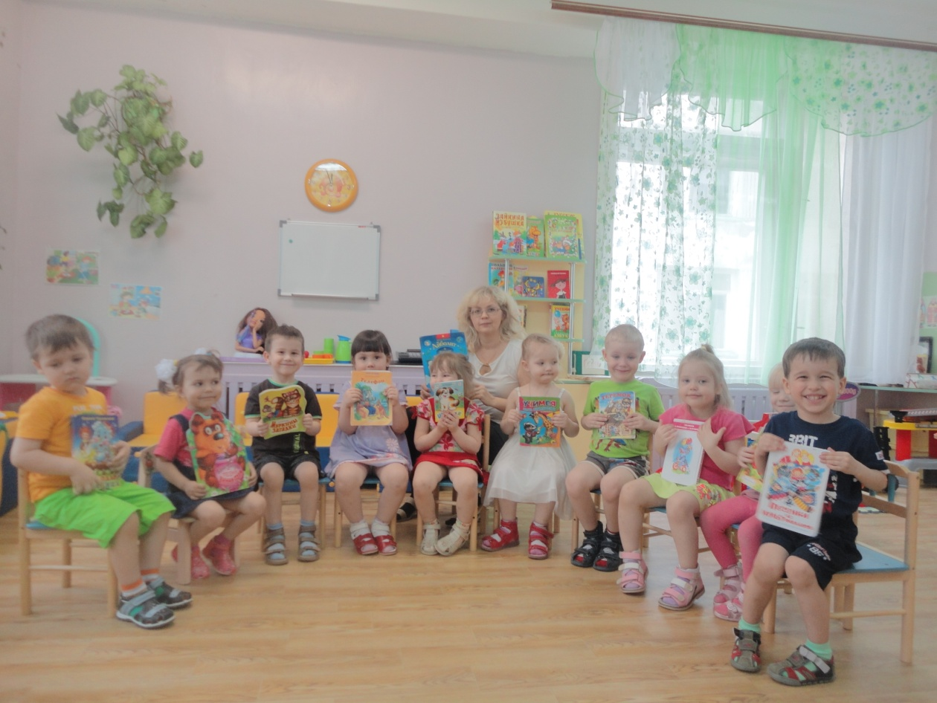
Наши малыши замечательные читатели!
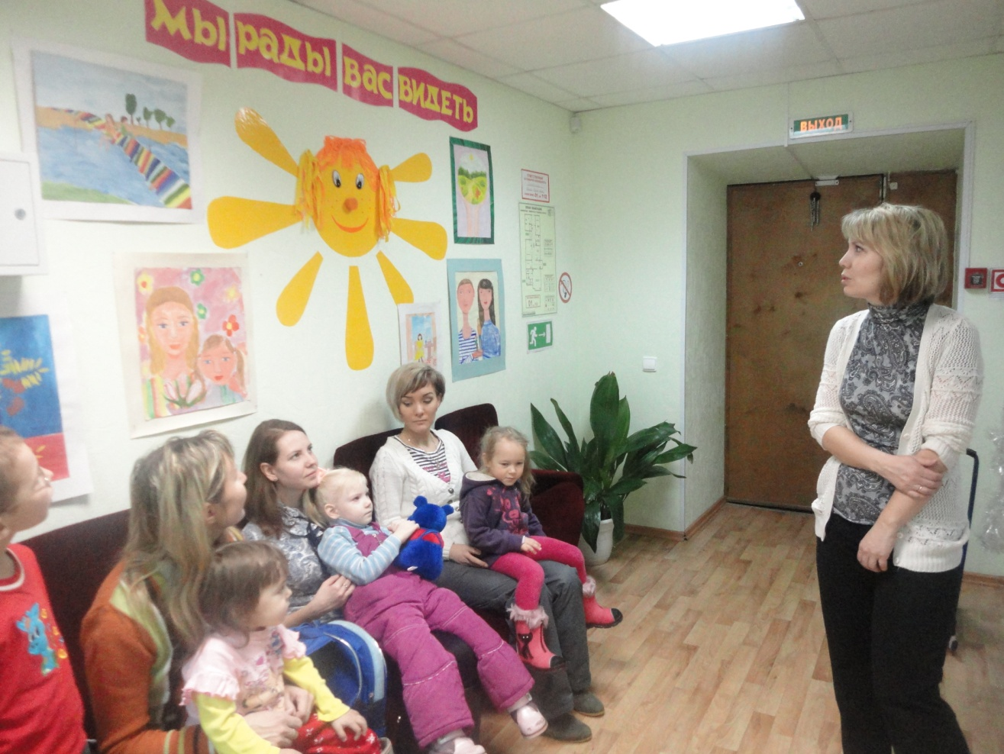
В гостях у библиотеки «Шонi войт»
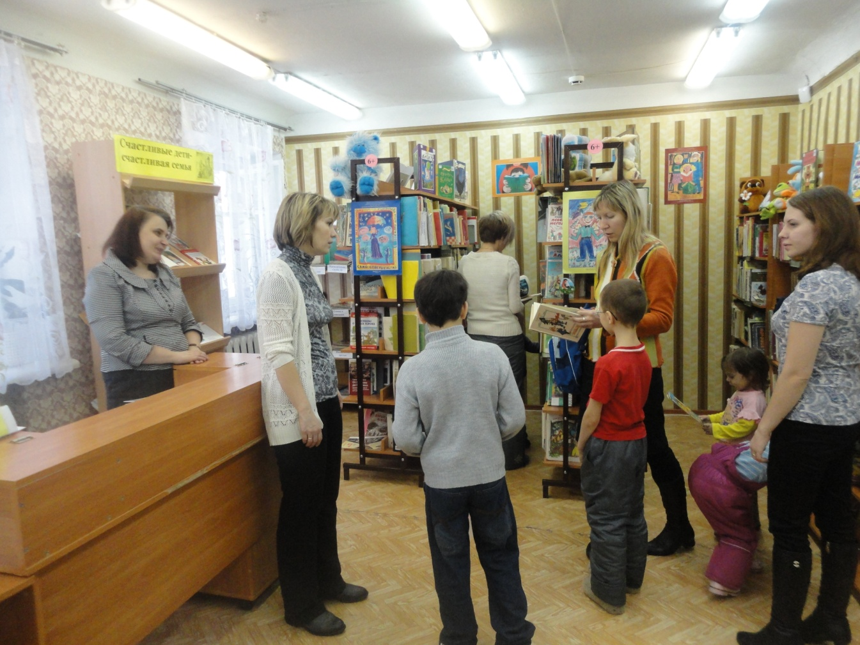

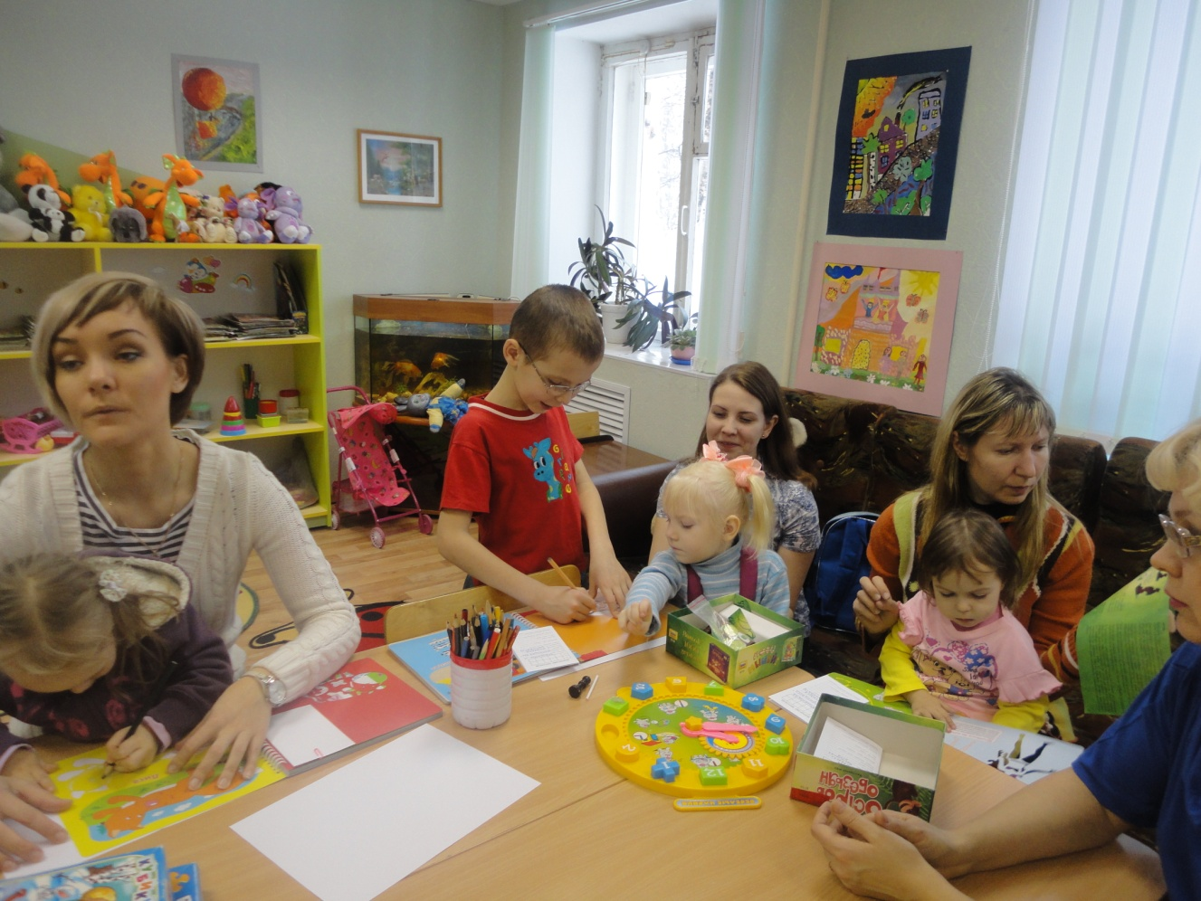

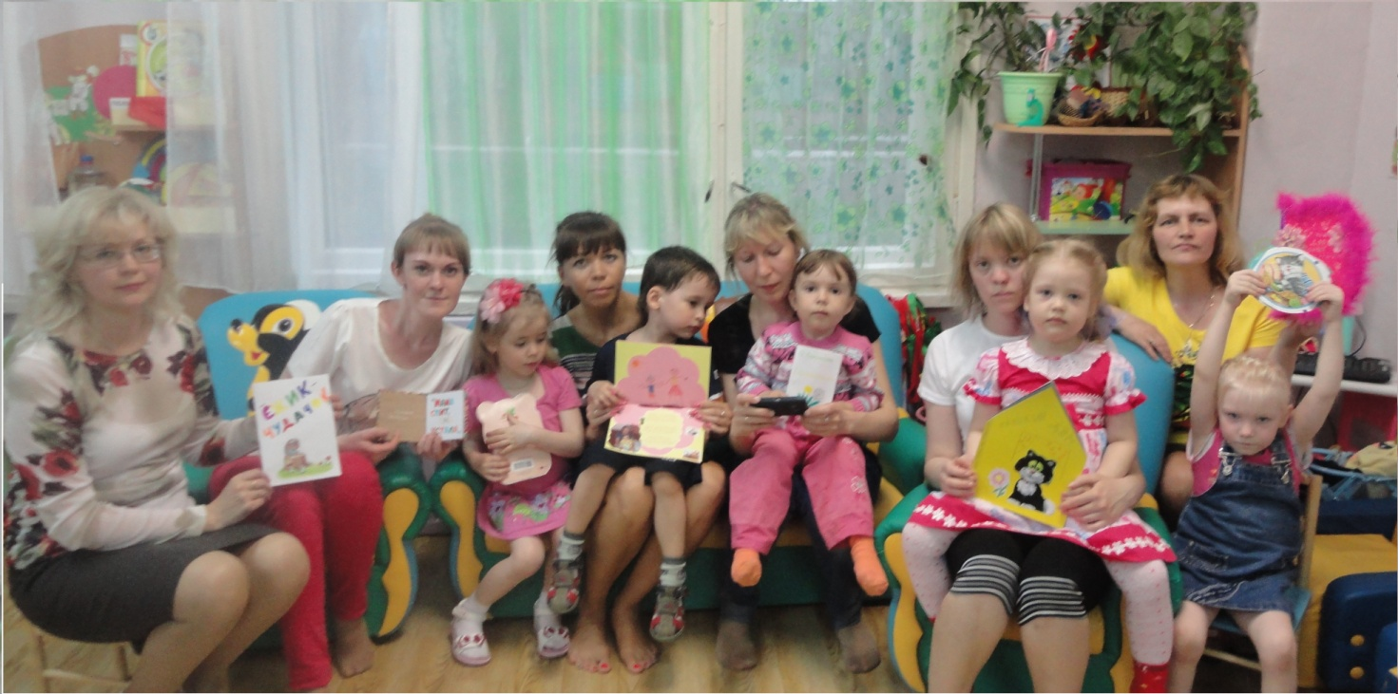

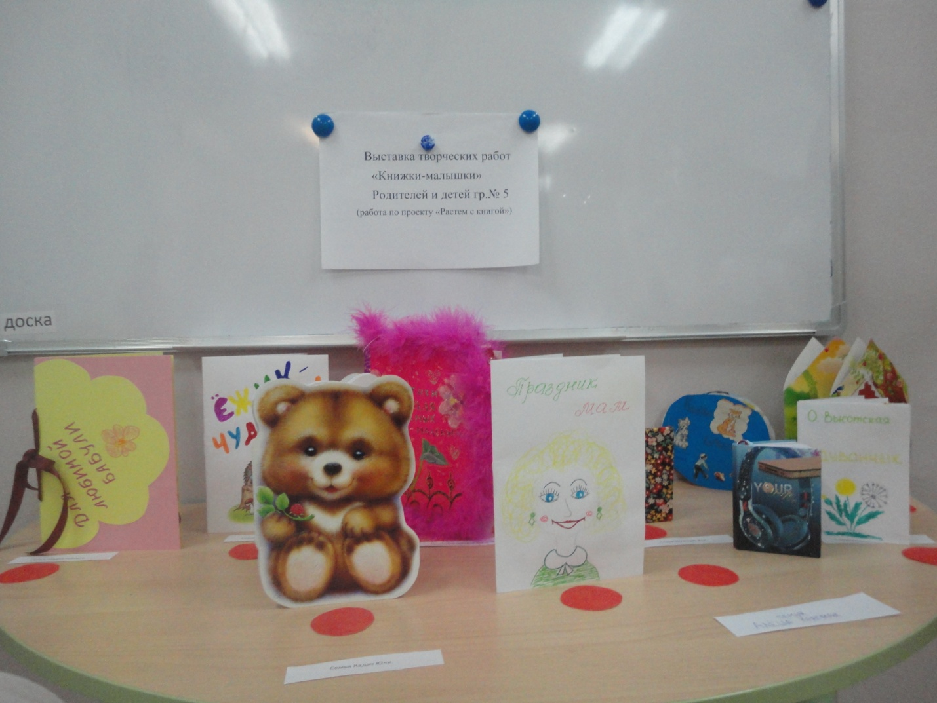

Выставка творческих работ «Книжки-малышки» родителей и детей .

Работа над проектом показала, маленькие дети очень любят когда им читают, они с нетерпением ждут каждой встречи с книгой , а мы взрослые должны открыть им этот чудесный мир книги!
Проект завершился на родительском собрании, итогом его стал конкурс чтецов «Мои первые стихи», дети с удовольствием читали свои любимые стихи, презентовали книжки-малышки выполненные в сотворчестве с мамами, инсценировали потешки, пили чай с блинами.
Наша групповая библиотечка пополнилась новой художественной литературой, ребята узнали где «живут книги», как работает библиотекарь, как бережно обращаться с книгой. Родители активно принимали участие в проекте, а библиотека обрела новых маленьких читателей.
Родители предложили продолжить работу над проектом, внесли свои предложения. Мы надеемся на дальнейшую совместную плодотворную работу по проекту «Растем с книгой». Желаем всем чудесных встреч с книгой!

Воспитатели, дети и родители группы №5 «Звездочка».

